
казенное учреждение «Междуреченский центр
занятости населения»

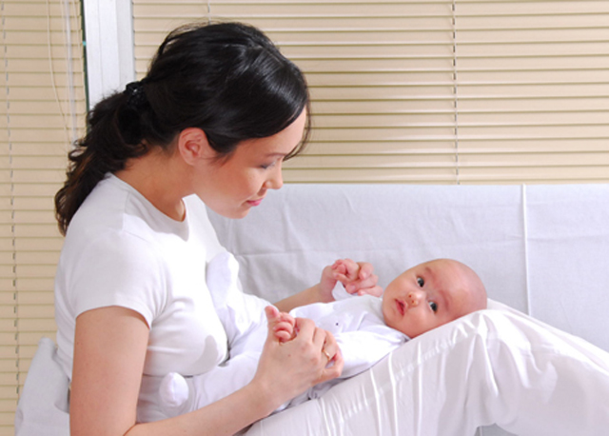

СЛУЖБА ЗАНЯТОСТИ ПРЕДЛАГАЕТ
- для женщин, находящихся в отпуске по уходу за ребенком до достижения им возраста 3-х лет (состоящие в трудовых отношениях с работодателем, желающие приступить к трудовым обязанностям);
- для женщин, осуществляющих уход за детьми в возрасте до 3-х лет (не состоящих в трудовых отношениях с работодателем), планирующих возвращение к трудовой деятельности
ПРОГРАММУ
по профессиональному обучению или получению дополнительного профессионального образования.
Профессиональное обучение – это:
- возможность для молодых мам разрешить проблемы, связанные со снижением квалификационного уровня, с которыми приходится сталкиваться при возвращении на работу после длительного перерыва;
- шанс для работодателя повысить квалификацию своих работников за счет бюджетных субсидий.
Обучение может проходить по очной, очно-заочной (вечерней) форме обучения, в том числе с применением дистанционной технологии на базе учебных заведений, имеющих лицензию на право ведения образовательной деятельности. Продолжительность обучения составляет не более 8 месяцев.
Для участия в программе необходимо обращаться в центр занятости населения и предоставить следующие документы:
- личное заявление;
- паспорт;
- документ об образовании;
- свидетельство о рождении (или усыновлении) ребенка;
- женщины, в период отпуска по уходу за ребенком до достижения им возраста 3-х лет - копию приказа с места работы о нахождении в отпуске по уходу за ребенком (состоящие в трудовых отношениях с работодателем);
- Женщины, осуществляющие уход за детьми в возрасте до 3-х лет - копию трудовой книжки (при ее наличии);
- Гарантийное письмо работодателя о трудоустройстве после прохождения обучения (в случае, если женщина желает обучиться для трудоустройства на гарантированное рабочее место);
- Индивидуальную программу реабилитации или абилитации инвалида, выданную в установленном порядке – для относящихся к категории инвалидов.
При прохождении профессионального обучения центр занятости населения гарантирует Вам:
- Выплату стипендии;
- При необходимости бесплатное медицинское освидетельствование;
- Компенсацию затрат на проезд, суточные расходы за время следования к месту обучения и обратно, проживание (для граждан, направленных на обучение вне места постоянного проживания);
- В случае успешного завершения выдачу документа установленного образца;
- Повышение профессионального мастерства и конкурентоспособности на рынке труда.
ОБУЧЕНИЕ ПРОВОДИТСЯ БЕСПЛАТНО

